1.three-way handshake คืออะไร

เป็นการเตรียมตัวในการสร้างช่องทางการสื่อสารสำหรับการรับ - ส่งข้อมูลด้วย โปรโตคอล TCP

* เครื่อง Client ส่งแพ็คเกต SYN เพื่อขอเชื่อมต่อไปยังเครื่อง Server
* เครื่อง Server ส่งแพ็คเกต SYN/ACK ตอบกลับเครื่อง Client
* เครื่อง Client ตอบกลับเครื่อง Server ด้วยแพ็คเกต ACK

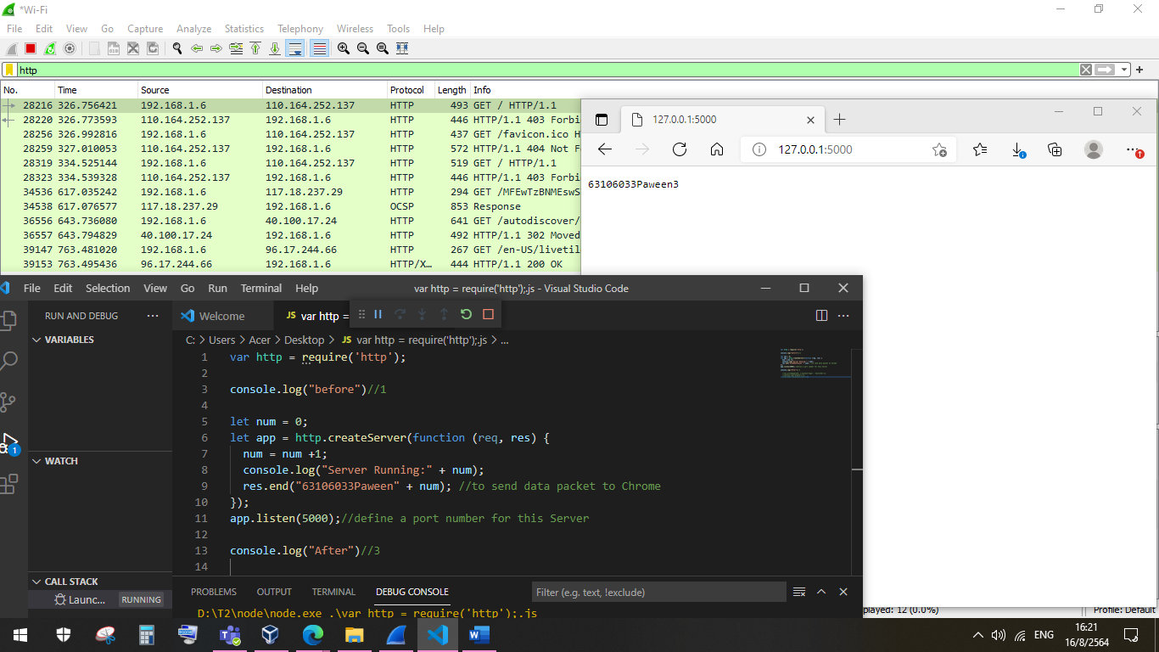2. ให้นักศึกษาดักข้อมูลด้วย wireshark ที่เป็นส่วนของ three-way handshake

3. จงแสดงความคิดเห็นว่า three-way handshake ส่งผลอย่างไรต่อดีเลย์ที่เกิดขึ้นกับระบบโดยภาพรวม

three-way handshake ส่งผลงานทางด้าน Network และงาน Security ซึ่งจะช่วยให้ admin สามารถวิเราะห์ปัญหาที่เกิดขึ้นได้ว่า เป็นปัญหาที่เกิดจาก server site หรือ client site ทำให้สามารถแก้ปัญหาได้อย่างตรงจุด